Hamburg: Verkauf Industrie & Logistik
SITEX zieht nach Kaltenkirchen und vergrößert sich

Hamburg, 25. Februar 2021 – Die private Krankenhaus-Zentralwäscherei SITEX verlegt ihren Hamburger Standort in Langenhorn nach Kaltenkirchen in Schleswig-Holstein. Hierfür erwarb der Dienstleister eine Logistikhalle mit Bürotrakt in der Seebeckstraße 2 mit einer vermietbaren Fläche von insgesamt 7.530 m². Vorher befand sich die Liegenschaft im Eigentum einer privaten Grundstücksgesellschaft. Grossmann & Berger, Mitglied von German Property Partners (GPP), vermittelte die Transaktion. Über den Kaufpreis vereinbarten die beteiligten Parteien Stillschweigen.

Grund für den Umzug des inhabergeführten Unternehmens mit über 2.000 Mitarbeitern an elf Standorten in Deutschland war größerer Platzbedarf. Wunschgemäß suchte Grossmann & Berger im Norden von Hamburg nach einem neuen Standort. Nur in dieser Lage ließ sich gewährleisten, dass die Angestellten ihren Arbeitsplatz auch weiterhin unkompliziert erreichen.

Die Logistikhalle mit angrenzendem Bürotrakt befindet sich auf einem rund 20.020 m² großen Grundstück mit 60 Pkw-Stellplätzen im Gewerbegebiet Kaltenkirchen-Süd. Das Gebäude wurde 2006 errichtet, ist komplett umfahrbar und befindet sich auf dem neuesten Stand der Technik. Die rund 6.200 m² umfassende Logistikhalle ist in drei Brandabschnitte unterteilt und verfügt über zwei ebenerdige Sektionaltore und zehn Rampentore. Das zweigeschossige Bürogebäude hält rund 1.330 m² Bürofläche vor und ist über einen repräsentativen Eingangsbereich zugänglich. In der neuen Liegenschaft wird SITEX eine hochmoderne Textilreinigung einrichten.

Nutzungsart | Hallenfläche, Bürofläche
Stadt | Kaltenkirchen
Straße | Seebeckstraße 2
Verkäufer | Private Grundstücksgesellschaft
Käufer | SITEX Textile Dienstleistungen GmbH
Vermittler | Grossmann & Berger GmbH
Vermietbare Fläche  - Hallenfläche  - Bürofläche | ca. 7.530 m²  - ca. 6.200 m²  - ca. 1.330 m²
Grundstück | ca. 20.020 m²

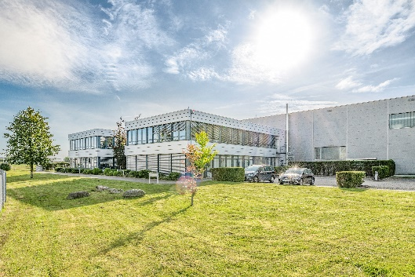 | Bildunterschrift:  Mit der Unterstützung von Grossmann & Berger hat SITEX in der Seebeckstraße 2 im Gewerbegebiet Kaltenkirchen-Süd die Logistikhalle nebst Bürotrakt erworben, um seine Hamburger Textilwäscherei dorthin zu verlegen.  Quelle: Jörg Bucher / Grossmann & Berger GmbH
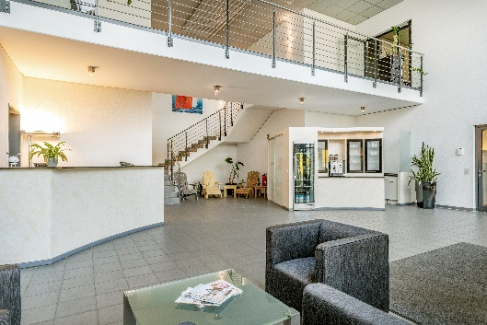 | Bildunterschrift:  Der neue Standort von SITEX in Kaltenkirchen verfügt über einen repräsentativen Eingangsbereich.  Quelle: Jörg Bucher / Grossmann & Berger GmbH

Die Datenschutzrichtlinie von Grossmann & Berger finden Sie auf unserer Website. Hier finden Sie auch unsere Pressemappe sowie die dazugehörigen Nutzungsbedingungen. Wenn Sie zukünftig keine Informationen unserer Pressestelle mehr erhalten möchten, senden Sie bitte eine E-Mail an presse@grossmann-berger.de mit dem Betreff "Abmeldung aus Presseverteiler".

